Colegio República Argentina
O’Carrol # 850- Fono 72- 2230332
Rancagua
Asignatura: Ciencias Naturales Curso: Octavo básico
Semana 7, 11 al 15 de mayo
Introducción:

Estimadas estudiantes y familia.
Espero que se encuentren bien en sus hogares.
La actividad que he planificado para esta semana tiene como finalidad aprender sobre la importancia de cada nutriente y donde es posible encontrarlos.
Les recuerdo que no es necesario imprimir, pueden registrar las preguntas y respuestas en sus cuadernos.
Si tienes alguna duda o inquietud puedes escribirle a tu profesora:
marylen.orellana@colegio-republicaargentina.cl
victoria.zuniga@colegio-republicaargentina.cl
carmen.araya@colegio-republicaargentina.cl

OA 6
Objetivo de la actividad: Explicar las características de los nutrientes y sus efectos en el organismo.

Contenidos:

Para comenzar te recordaré que los nutrientes son aquellas moléculas que se obtienen luego de la digestión de un alimento, principalmente proteínas carbohidratos y lípidos, que son fundamentales para el organismo ya que muchos de ellos no los produce el cuerpo.

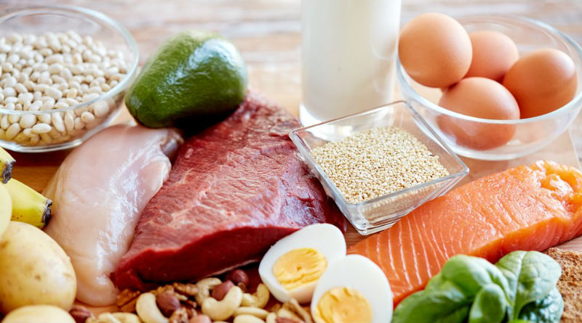
Las proteínas son macro moléculas formadas por unidades más pequeñas llamadas aminoácidos, que son las que finalmente utiliza el organismo. Las proteínas se encuentran tanto en los alimentos de origen animal como en los de origen vegetal, y la diferencia está en que las proteínas animales tienen todos los aminoácidos esenciales en la cantidad que necesitamos, mientras que los vegetales tienen cantidades menores, y no los tienen todos.

Los carbohidratos son macromoléculas formadas por monosacáridos, como la glucosa, necesaria para la formación de energía (en la respiración celular). Están presentes en mayor cantidad en los vegetales pero también se encuentran en los alimentos de origen animal.

Los carbohidratos cumplen varias funciones en nuestro cuerpo, pero la más importante es la producción de energía. Es decir, si necesitamos energía inmediata, lo mejor es comer carbohidratos.

Los lípidos son macromoléculas que tienen como unidad estructural los ácidos grasos. A los lípidos de origen animal se les llama grasas saturadas, y una de esas grasas es el colesterol, mientras que a las de origen vegetal se conocen como aceites, son grasas insaturadas y no contienen colesterol. Los lípidos son la principal forma de reserva de energía en el cuerpo, pero además cumple otras funciones en el organismo como formar parte de la membrana celular y algunos son vitaminas.

El agua es el componente más abundante en los seres vivos y su función es permitir que las reacciones químicas ocurran en el organismo, además de eliminar los desechos metabólicos y regula la temperatura corporal.

Las sales minerales regulan los procesos de crecimiento, formación de nuevos tejidos y controlan diferentes funciones que ocurren en el cuerpo. Por ejemplo forman parte de algunas estructuras como el calcio en los huesos, y el hierro en los glóbulos rojos. Se encuentran en pequeñas cantidades en todos los alimentos.

Para facilitar el desarrollo de la actividad te invito a observar el siguiente video.
https://vimeo.com/409962396

Cuando hayas respondido tu guía podrás comparar tus respuestas con el solucionario que anexé en el documento tarea.

No olvides que…

EL ÉXITO
ES LA SUMA
DE PEQUEÑOS
ESFUERZOS
REPETIDOS
DÍA TRAS DÍA

